T.C.
ORDU ÜNİVERSİTESİ
FEN BİLİMLERİ ENSTİTÜSÜ

AŞAĞI MELET IRMAĞI’NDA (ORDU) YAŞAYAN BIYIKLI BALIK (Barbus tauricus Kessler, 1877)’IN YAŞ, BÜYÜME VE OTOLİT BİYOMETRİSİNİN BELİRLENMESİ

SEDA KONTAŞ

YÜKSEK LİSANS / DOKTORA TEZİ

ORDU 2012
TEZ ONAY

Ordu Üniversitesi Fen Bilimleri Enstitüsü öğrencisi Seda KONTAŞ tarafından hazırlanan ve Doç. Dr. Derya BOSTANCI danışmanlığında yürütülen “Aşağı Melet Irmağı’nda (Ordu) Yaşayan Bıyıklı Balık (Barbus taurıcus Kessler, 1877)’ın Yaş, Büyüme ve Otolit Biyometrisinin Belirlenmesi ” adlı bu tez, jürimiz tarafından 31 / 05 / 2012 tarihinde oy birliği / oy çokluğu ile Moleküler Biyoloji ve Genetik Anabilim Dalında Yüksek Lisans tezi olarak kabul edilmiştir.

Danışman | : | Doç. Dr. Derya BOSTANCI
Başkan | : | Prof. Dr. Nazmi POLAT  Biyoloji, Ondokuz Mayıs Üniversitesi | İmza :
Üye | : | Doç. Dr. Derya BOSTANCI  Biyoloji, Ordu Üniversitesi | İmza :
Üye | : | Dr. Öğr. Üyesi Beyhan TAŞ  Biyoloji, Ordu Üniversitesi | İmza :

ONAY:
… / … / 20… tarihinde enstitüye teslim edilen bu tezin kabulü, Enstitü Yönetim Kurulu’nun … / … / 201… tarih ve ……… / …… sayılı kararı ile onaylanmıştır.

Enstitü Müdürü
Dr. Öğr. Üyesi Mehmet Sami GÜLER

TEZ BİLDİRİMİ
Tez yazım kurallarına uygun olarak hazırlanan bu tezin yazılmasında bilimsel ahlak kurallarına uyulduğunu, başkalarının eserlerinden yararlanılması durumunda bilimsel normlara uygun olarak atıfta bulunulduğunu, tezin içerdiği yenilik ve sonuçların başka bir yerden alınmadığını, kullanılan verilerde herhangi bir tahrifat yapılmadığını, tezin herhangi bir kısmının bu üniversite veya başka bir üniversitedeki başka bir tez çalışması olarak sunulmadığını beyan ederim.

İmza
Seda KONTAŞ

Not: Bu tezde kullanılan özgün ve başka kaynaktan yapılan bildirişlerin, çizelge, şekil ve fotoğrafların kaynak gösterilmeden kullanımı, 5846 sayılı Fikir ve Sanat Eserleri Kanunundaki hükümlere tabidir.

ÖZET
AŞAĞI MELET IRMAĞI’NDA (ORDU) YAŞAYAN BIYIKLI BALIK (Barbus taurıcus Kessler, 1877)’IN YAŞ, BÜYÜME VE OTOLİT BİYOMETRİSİNİN BELİRLENMESİ
Seda KONTAŞ
Ordu Üniversitesi
Fen Bilimleri Enstitüsü
Biyoloji Anabilim Dalı, 2012
Yüksek Lisans Tezi, 15s.
Danışman: ……………………
II.Danışman: (varsa eklenecek)
Bu araştırmada, Melet Irmağı’ndan Temmuz 2010 - Ekim 2011 tarihleri arasında yakalanan 350 adet bıyıklı balık (Barbus tauricus Kessler 1877) bireyinin yaş ve eşey kompozisyonu. boy ve ağırlık dağılımları. yaş-boy, boy-ağırlık ilişkileri, kondisyon faktörü ve otolit biyometrisi incelenmiştir. Örneklerin % 45.5’i dişi. % 45.5’i erkek ve % 9’u cinsiyeti belirlenemeyen bireylerden oluşmaktadır. Tüm bireylerin çatal boy ve ağırlıkları sırasıyla 6.575-21.3 cm ve 4.03-122.83 g arasında dağılım göstermektedir. Tüm örnekler için boy-ağırlık ilişkisi W=0.016ÇB^{2.904} ortalama kondisyon faktörü değeri ise 1.2653 olarak hesaplanmıştır.
Yaş tayininde kullanılabilecek en güvenilir kemiksi yapının belirlenmesi amacıyla pul. omur. asteriskus ve lapillus otolitleri alınmıştır. Bu yapılar bir okuyucu tarafından üç kez analiz edilmiştir. Güvenilir kemiksi yapının tespit edilmesinde yüzde uyum. ortalama yüzde hata ve değişim katsayısı kullanılmıştır. En yüksek yüzde uyum (% 68.3), en düşük ortalama yüzde hata (% 5.14) ve değişim katsayısı (% 9.74) omur için elde edilmiştir.
Anahtar Kelimeler: Asteriskus otolit biyometrisi, Barbus tauricus, Bıyıklı balık, Omur, Yaş tayini.

ABSTRACT
DETERMINATION OF AGE, GROWTH AND OTOLITH BIOMETRY OF CRIMEAN BARBEL (Barbus tauricus Kessler, 1877) INHABITING THE LOWER MELET RIVER (ORDU)
Seda KONTAŞ
University of Ordu
Institute for Graduate Studies in Science and Technology
Department of Biology, 2012
MSc. Thesis, 15p.
Supervisor: ……………………
II. Supervisor: (varsa eklenecek)
In this research, age and sex composition, length and weight distributions, age-length, length-weight relationships, condition factor and otolith biometry of totally 350 crimean barbel (Barbus tauricus Kessler 1877) individuals, caught from Melet River between July 2010 - October 2011, were analysed. Sex composition was 45.5 % female, 45.5 % male and 9 % undetermined. Fork length and weight of the all specimens between 6.575-21.3 cm and 4.03-122.83 g, respectively. Length-weight relationship was established as W=0.016ÇB^{2.904}; mean condition factor was calculated as 1.2653 for all fishs.
Scales, vertebrae, asteriscus and lapillus otoliths were removed in order to determine most reliable bony structure for ageing. This structures were analysed three times by one reader. Percent agreement, avarage percent error and coefficient of variation were used to determine reliable bony structure. The highest percent agreement (68.3 %), the lowest avarage percent error (5.14 %) and coefficient of variation (9.74 %) were obtained for vertebra.
Key Words: Age determination, Asteriscus, Barbus tauricus, Crimean barbel, Otolith Biometry, Vertebra.

TEŞEKKÜR
Tüm çalışmalarım boyunca her zaman bilgi ve deneyimleriyle yolumu açan değerli hocam Doç. Dr. Derya BOSTANCI’ ya içten teşekkürlerimi sunarım.
Hem bu zorlu ve uzun süreçte hem de hayatım boyunca yanımda olan ve ideallerimi gerçekleştirmemi sağlayan değerli aileme yürekten teşekkürü bir borç bilirim.
Ayrıca, istatistiksel analizlerin yapılması ve yorumlanması aşamasında değerli bilgilerinden faydalandığım sayın Yrd. Doç. Dr. Fatih ÜÇKARDEŞ’e teşekkür ederim.
Laboratuvar çalışmalarım boyunca destek ve yardımlarını aldığım değerli arkadaşlarım Gülşah KESKİN ve Resul İSKENDER’ e teşekkür ederim.

İÇİNDEKİLER
Sayfa
TEZ BİLDİRİMİ…….……………………………………………………....... |  | I
ÖZET………………………………………………………………………… |  | II
ABSTRACT…………………………………………………………………... |  | III
TEŞEKKÜR………………………………………………………………… |  | IV
İÇİNDEKİLER……………………………………………………………...... |  | V
ŞEKİLLER LİSTESİ………………………………………............................. |  | VII
ÇİZELGELER LİSTESİ……….………………………….…........................ |  | VIII
SİMGELER ve KISALTMALAR…...……………………………………... |  | IX
EK LİSTESİ…………………………………………………………………... |  | X
1. | GİRİŞ………………………………………………………….............. | 1
2. | ÖNCEKİ ÇALIŞMALAR……………………………………..…….. | 2
3. | MATERYAL ve YÖNTEM………………………………………..… | 3
3.1. | Materyal…………………………………………………………........... | 3
3.1.1. | Barbus tauricus Kessler, 1877……………………………………….... | 3
3.1.2. | Morfolojik Karakterleri…………………………………..................…. | 4
3.2. | Yöntem………………………………………………............................ | 5
3.2.1. | Barbus tauricus’un von Bertalanffy Büyüme Denklemi……………… | 5
3.2.2. | Boy-Ağırlık ve Boy-Boy İlişkileri ……………………………..……… | 5
3.2.3. | Kemiksi Yapılarda Ortalama Yaş ……………………………………. | 5
4. | BULGULAR ve TARTIŞMA………………………………………... | 7
4.1. | Morfometrik Karakterlerin Değerlendirilmesi………………………… | 7
4.2. | Boy-Ağırlık ve Boy-Boy İlişkileri……………………………………... | 8
4.3. | Otolit Biyometrisi……………………………………………………… | 8
5. | SONUÇ ve ÖNERİLER…….………………………………….......... | 12
6. | KAYNAKLAR……………………………………………………….. | 13
EKLER………………………………………………………............................. |  | 14
ÖZGEÇMİŞ……………………………………………………………………. |  | 15
ŞEKİLLER LİSTESİ
Şekil No |  | Sayfa
Şekil 3.1. | Barbus tauricus’un genel görünüşü……………………………………….. |  | 3
Şekil 3.2. | Popülasyonun boy dağılımı………………………………………..………. |  | 4
Şekil 4.1. | Tüm bireyler için boy-ağırlık grafiği………………………………………. |  | 8

ÇİZELGELER LİSTESİ
Çizelge No |  | Sayfa
Çizelge 3.1. | Barbus tauricus’un diagnostik özellikleri……………………………… |  | 3
Çizelge 3.2. | Metrik ölçümler listesi………………………………………………...... |  | 4
Çizelge 4.1. | Metrik ölçümlere ait değerler (n = 98)………………………………….. |  | 7
Çizelge 4.2. | Barbus tauricus’a ait morfometrik karakterlerin çatal boyla olan regresyon denklemleri ve korelasyon katsayıları (n=98)………..……… |  | 7
Çizelge 4.3. | Barbus tauricus’un boy-ağırlık ilişkisi parametreleri…………….…….. |  | 8
Çizelge 4.4. | Asteriskus otoliti için sağ ve sol bölge arasındaki eşli t testi sonuçları… |  | 9
Çizelge 4.5. | Metrik ölçümlere ait değerler (n = 98)………………………………….. |  | 10

SİMGELER ve KISALTMALAR
A | : | Anal Yüzgeç Işını
cm | : | Santimetre
ÇB | : | Çatal Boy
D | : | Dorsal Işın Sayısı
g | : | Gram
GÇ | : | Göz Çapı
P | : | Önem düzeyi
KYY | : | Kaudal Yüzgeç Yüksekliği
mg | : | Miligram
RB | : | Rostral Barbel Uzunluğu
TB | : | Total Boy
V | : | Ventral Işın Sayısı

EK LİSTESİ
EK No |  | Sayfa
EK 1. | Ölçümü yapılan vücut kısımları……………………………………... |  | 14

1. GİRİŞ
1.1. Balıklarda Yaş Belirleme
Balıkçılık biyolojisi çalışmalarındaki en önemli adım, balıklarda yaşın belirlenmesidir. Balıkçılık faaliyetleri ve balık popülasyonlarının uygun yönetimi için, türlerin yaş yapısının ve gelişim oranlarının bilinmesi gerekir. Balıklar, sucul yaşam ortamlarında elverişli koşullar devam ettiği sürece boy ve ağırlıkça büyümelerini sürdürürler. Türlerin boy ve ağırlık gibi büyüklüklerine ne kadar sürede ulaştıklarının bilinmesi gelişimlerinin değerlendirilebilmesi açısından gereklidir ve bu sebeple balığın yakalandığı andaki yaşının da bilinmesi önemlidir. Yaş bilgilerine ulaşmak, yaşa dayalı diğer araştırmalar için de gereklidir.
Balık türlerinin avlanabilir popülasyonlarında mümkün olan en yüksek verimin alınması ve bu esnada popülasyonun üretkenliğinin düşürülmemesi ancak, popülasyonun büyüme ve yenilenme kapasitesine uygun bir idare modelinin geliştirilmesi ile mümkündür. Bunun için türün büyüme özelliklerinin belirlenmesi, dolayısıyla da yaş tayininin sağlıklı bir şekilde yapılması gerekir (Polat, 2000).
Yaş ve büyüme çalışmaları, özellikle avcılıkla ilişkili balıkçılık yönetimi problemleri için önemlidir. Balıklarda yaşın belirlenmesi, yaşlanma sürecine eşlik eden patolojik semptomların incelenmesi kadar, ilk olgunluktaki yaşın bilinmesine, popülasyon dinamiklerinin çalışılmasına, büyümenin hesaplanmasına, uygun yumurtlama zamanını belirlemeye yardımcı olur. Ekologlar için, bir balığın ömür uzunluğu hakkındaki kesin bilgi, her zaman yaş ve ekolojik faktörler arasındaki ilişkiyi anlamak için son derece önemlidir. Doğal popülasyonların ömür uzunluğu ve ölüm oranı sadece balık bireylerinin yaşının belirlenmesiyle değerlendirilebilir. Doğal bir popülasyondan yararlanmak için, predatörlere, çevresel strese tolerans derecelerinin hesaplanması ve yaş kompozisyonlarının bilinmesi bir gereklilik haline gelir (Das, 1994).

2. ÖNCEKİ ÇALIŞMALAR (veya GENEL BİLGİLER)
Tez konusunu oluşturan Barbus tauricus türü için yapılmış çeşitli çalışmalar mevcuttur:
Polat ve ark., (1993), Bafra Altınkaya Baraj Gölü’nden örnekledikleri Barbus plebejus escherichi’nin farklı kemiksi yapılarından yaş tayinini amaçlamışlardır. Üç araştırıcı tarafından yapılan okumalar sonucunda, yapı ve okuyucu uyumunu ortalama yaş, benzerlik oranı ve yaş tayini hata payı ile kıyaslamışlardır. Değerlendirme sonucunda otolit ve dorsal yüzgeç ışını yaş tayini için güvenilir bulunmuş ve diğer çalışmalarda bu yapıların kullanılması gerektiği belirtilmiştir.
Bircan ve Ergün, (1998), Bafra-Altınkaya Baraj Gölü’ndeki Barbus plebejus escherichi’nin yaş ve eşey gruplarına göre yüzde oranlarını, ortalama çatal boy ve ağırlık değerlerini, oransal boy ve ağırlık artışlarını, boy-ağırlık ilişkisiyle boyca ve ağırlıkça büyüme denklemlerini hesaplamışlardır.
Çalışkan ve ark., (1999), Çıldır Gölü (Ardahan)’nde yaşayan Barbus plebejus popülasyonunun büyüme parametrelerini incelemişlerdir. Popülasyonun yaş kompozisyonu, eşey oranları, yaş-boy, yaş-ağırlık ve boy-ağırlık ilişkileri belirlenmiştir.
Yıldırım ve ark., (1999), Çoruh Havzası-Oltu Çayı’nda yaşayan Barbus plebejus escherichi’nin kan glikoz düzeyinin mevsimsel değişimini incelemiştir.
Yıldırım ve ark., (2001), Çoruh Nehri Oltu Çayı’ndan örneklenen Barbus plebejus escherichi’nin yaş, büyüme ve üreme özelliklerini incelemişlerdir. Yaş dağılımının 1-10 arasında olduğunu ve 2 yaş grubunun baskın olduğunu belirtmişlerdir. Dişi ve erkek bireylerde ayrı ayrı boy-ağırlık ve von Bertalanffy büyüme denklemlerini tespit etmişlerdir.
Bostancı ve ark., (2012a), Karadeniz’de Samsun açıklarında yaşayan iskorpit, Scorpaena porcus’un otolit biyometrisi ve otolit özelliklerini incelemişlerdir.
Bostancı ve ark., (2012b), İzmir Körfezi’nden yakalanan Arnoglossus laterna’nın otolit morfolojisi ve otolit biyometrisini incelemişlerdir.

3. MATERYAL ve YÖNTEM
3.1. Materyal
3.1.1. Barbus tauricus Kessler, 1877
Barbus tauricus’un diagnostik özellikleri Çizelge 3.1’de, genel görünüşü Şekil 3.1’de verilmiştir.
Çizelge 3.1. Barbus. tauricus’un diagnostik özellikleri (Polat ve Uğurlu, 2011)
Diagnostik Özelikleri
D | IV (7) 8
V | II (7) 8 (9)
A | III 5
Linea Lateral | 53 – 65
Linea Transversal | 11 – 15 / 7 – 10
Farinks Dişleri | 2.3.5 – 5.3.2
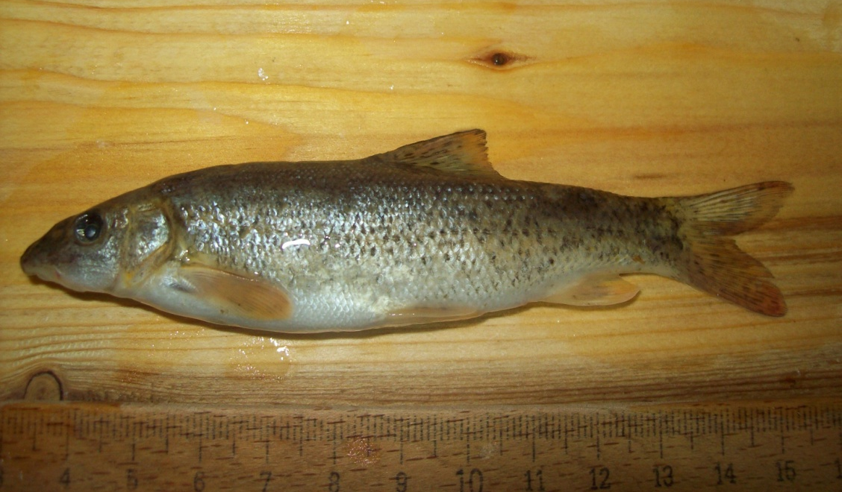
Şekil 3.1. Barbus tauricus’un genel görünüşü

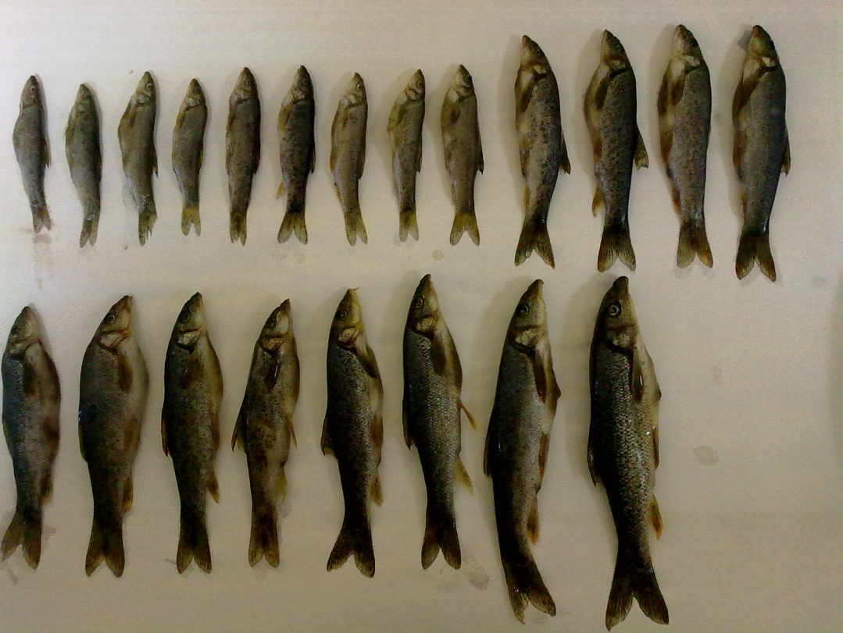
Şekil 3.2. Popülasyonun boy dağılımı
3.1.2. Morfolojik Karakterleri
Barbus tauricus, fusiform vücut biçimi sahip bir balık türüdür (Şekil 3.1). Baş uzun yapılıdır ve üst tarafı hafif kubbemsidir. Küçük olan gözler başın iyice gerisinde sayılır ve burun ucundan ziyade enseye daha yakındır. Büyük, ventral konumlu, yarım ay görünümündeki ağızda bulunan dudaklar etlidir. Maksilla mandibuldan uzundur. Alt çenede ağızdan itibaren iyi gelişmiş bir lop vardır. Bir çifti burun ucundan, bir çifti ağız köşelerinden çıkan iki çift bıyığı bulunmaktadır. Anterior bıyığın serbest ucu geriye doğru yatırıldığında, gözün anteriorundan indirilen dikmeye ulaşmaz. Posterior bıyığın serbest ucu geriye doğru yatırıldığında, gözün ortasından indirilen dikmeye ulaşır. Burun uca doğru sivrilmektedir. İki çift burun deliği vardır. Burun delikleri birbirine bitişiktir ve göze oldukça yakın konumdadırlar. Solungaç dikenleri kısa, kalın, sık dizilişlidir, uca doğru sivrilmez ve iç yüzeylerinde tırtıklar mevcuttur.

3.2. Yöntem
3.2.1. Barbus tauricus’un von Bertalanffy Büyüme Denklemi
Barbus tauricus’un büyüme denklemi, güvenilir olduğu belirlenen kemiksi yapıya ait yaş verileri kullanılarak oluşturulmuştur. Bunun için von Bertalanffy eşitliğinden yararlanılmıştır. von Bertalanffy büyüme denklemi,
(3.1)
şeklinde olup burada,
Lt | : | t zamandaki balığın boyunu,
L∞ | : | Balığın maksimum boyunu,
k | : | Balığın büyüme hızını,
t₀ | : | Balığın başlangıç anındaki büyüme zamanını,
t | : | Zamanı,
e | : | Üssel değeri ifade etmektedir.
3.2.2. Boy-Ağırlık ve Boy-Boy İlişkileri
Balık boyu ve ağırlığı arasındaki ilişki fonksiyoneldir. Bunun anlamı, balığın ağırlığındaki artışın boyun bir kuvveti şeklinde ifade edilmesidir. Çatal boy ve ağırlık arasındaki ilişki;
W = aL^{b} (3.2)
şeklinde olup burada,
W | : | Balık ağırlığı (g),
L | : | Çatal boy (cm),
a | : | Regresyon denkleminin kesişme noktasını,
b | : | Regresyon denklemindeki doğrunun eğim değerini ifade etmektedir.
3.2.3. Kemiksi Yapılarda Ortalama Yaş
Her bir popülasyondaki balıkların yaş tayini için alınan farklı kemiksi yapılarında gerçekleştirilen üç tekrarlı okuma neticesinde ortalama yaşlar hesaplanmıştır. Herhangi bir kemiksi yapı için ortalama yaş (X_{kt}), o yapıda elde edilen tekrarlı yaşlar toplamının, tekrar okuma sayısı (n) ile örnek sayısının (f) çarpımına bölünmesiyle hesaplanmaktadır ve aşağıdaki formülle ifade edilir (Baker ve Timmons, 1991).
(3.3)
Burada,
Xkt | : | Ortalama yaşı,
n | : | Tekrar okuma sayısını,
f | : | Yaş tayini yapılan örnek sayısını,
X_{ijkt} | : | j-nci balığın için i-nci okumada elde edilen yaşını ifade etmektedir.

Herhangi bir deformasyonu olmayan ve metrik ölçümleri yapılan bireyler (n=98) dikkate alınarak vücut kısımları ve ağırlık ölçümlerinin tanımlayıcı istatistik bulguları olan ortalama, standart sapma, standart hata, minimum ve maksimum değerleri SPSS 15.0 istatistik programı ile değerlendirilmiştir (SPSS, 2006). Ayrıca, varyasyon katsayısı değeri,
(3.4)
şeklinde olup burada,
VK | : | Varyasyon katsayısını,
S.S | : | Standart sapmayı,
 | : | Aritmetik ortalamayı ifade etmektedir.

Çalışmada değerlendirilen ve vücut ölçümleri alınan Barbus tauricus bireylerinin (n=98), sistematik incelemelerinde önemli olan metrik uzunlukları ve çatal boylarına ait ilişki denklemleri de tablo ve grafiklerle verilmiştir. Ayrıca, her bir metrik uzunluğun aralarında gösterdikleri korelasyon ilişkileri ve vücut kısımlarının birbirlerine oranları da çizelge şeklinde sunulmuştur.

4. BULGULAR
4.1. Morfometrik Karakterlerin Değerlendirilmesi
Her boy sınıfını temsil edecek şekilde rastgele seçilmiş 98 bireyde alınan metrik uzunluklar için ortalama, standart sapma, standart hata, minimum, maksimum ve varyans katsayısı değerleri Çizelge 4.1’de verilmiştir. Bulunan değerlere göre, en değişken özellik kaudal yüzgeç yüksekliği (%VK=31.97) ve rostral barbel uzunluğu (%VK=31.85) iken, en az değişkenlik göz çapında (%VK=16.91) tespit edilmiştir.
Çizelge 4.1. Metrik ölçümlere ait değerler (n = 98)
Karakterler (mm) | Ort. | S.H. | S. S. | Min. | Maks. | % VK
TB | 131.67 | 2.80 | 27.74 | 72.85 | 213 | 21.06
ÇB | 121.99 | 2.66 | 26.38 | 65.75 | 197 | 21.62
GÇ | 5.6936 | 0.0973 | 0.963 | 3.5 | 7.95 | 16.91
KYY | 26.457 | 0.863 | 8.46 | 9.31 | 41.69 | 31.97
RB | 5.554 | 0.179 | 1.769 | 2.23 | 9.37 | 31.85
ÇB: Çatal Boy; GÇ: Göz Çapı; RB: Rostral Barbel Uzunluğu; TB: Total Boy KYY: Kaudal Yüzgeç Yüksekliği
Barbus tauricus örneklerine ait morfometrik karakterlerin çatal boyla olan ilişki denklemleri ve korelasyon katsayıları Çizelge 4.2’de görülmektedir.
Çizelge 4.2. Barbus tauricus’a ait morfometrik karakterlerin çatal boyla olan regresyon denklemleri ve korelasyon katsayıları (n=98)
Morfometrik Karakterler (mm) | Formül | R²
Maksimum Vücut Yüksekliği | 0.1715ÇB + 3.5762 | 0.931
Baş Boyu | 0.2524ÇB - 1.4257 | 0.987
Baş Genişliği | 0.1094ÇB - 0.1437 | 0.974
Baş Yüksekliği | 0.1194ÇB + 1.6883 | 0.963
Preorbital Mesafe | 0.1217ÇB – 2.1302 | 0.975
4.2. Boy-Ağırlık ve Boy-Boy İlişkileri
Tüm bireyler için boy-ağırlık ilişkisi hesaplanmış, bu ilişkiye ait grafik Şekil 4.1’de sonuçlar Çizelge 4.3’te verilmiştir. Boy-ağırlık ilişkisi denklemi W = 0.016ÇB^{2.904} olarak bulunmuştur. Boy-ağırlık ilişkisi korelasyon katsayısı (R²) ise 0.972’dir. P<0.001 olarak belirlenmiş ve Melet Irmağı’nda yaşayan Barbus tauricus’un negatif allometrik büyüme gösterdiği saptanmıştır.
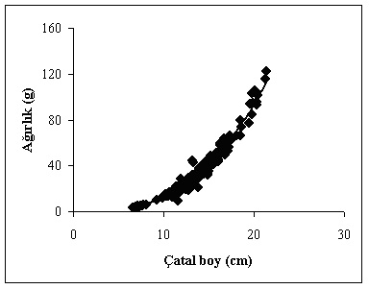
Şekil 4.1. Tüm bireyler için boy-ağırlık grafiği
Çizelge 4.3. Barbus. tauricus’un boy-ağırlık ilişkisi parametreleri
Boy-Ağırlık Parametreleri |  |  |  | Çatal boy(cm) | Ağırlık (g)
a | b | b değeri %95 güven aralığı | R² | Min.-Maks.  (Ort.± S.S.) | Min.-Maks.  (Ort.±S.S.)
0.016 | 2.904 | 2.854-2.954 | 0.972 | 6.575-21.3  13.10 ± 2.507 | 4.03-122.83  30.63 ± 18.54
4.3. Otolit Biyometrisi
Tüm bireylerin sağ ve sol asteriskuslarının biyometri değerlerine ait ortalama, standart sapma, standart hata, minimum ve maksimum değerleri Çizelge 4.4’te görülmektedir. Asteriskus otolitleri sağ ve sol bölgede oluşuna göre değerlendirildiğinde, otolit boyutlarının tümü için sağ asteriskusun sol asteriskustan büyük değerlere sahip olduğu görülmektedir. Sağ asteriskus ağırlığı 0.00069 g, sol asteriskus ağırlığı 0.00063 g olarak tartılmıştır. Ağırlıklar arasındaki bu farklılık istatistiksel bakımdan önemli bulunmuştur (P<0.05). Sağ asteriskusun genişliği 1.5530 mm, sol asteriskusun genişliği 1.5496 mm olarak ölçülmüştür. Sağ ve sol asteriskus boyları sırasıyla 1.9187 mm ve 1.9030 mm olarak ölçülmüş, aralarındaki farkın istatistiksel olarak önemsiz (P>0.05) olduğu belirlenmiştir (Çizelge 4.4).
Çizelge 4.4. Asteriskus otoliti için sağ ve sol bölge arasındaki eşli t testi sonuçları
Otolit değişkenleri |  | Ort. | S. S. | Min. | Maks. | Önem Düzeyi
Otolit ağırlığı | Sol | 0.00063 | 0.00039 | 0.0001 | 0.0020 | **
 | Sağ | 0.00069 | 0.00042 | 0.0001 | 0.0021
Otolit boyu | Sol | 1.9030 | 0.2791 | 1.099 | 2.804 | ös
 | Sağ | 1.9187 | 0.2876 | 1.113 | 2.839
Otolit eni | Sol | 1.5496 | 0.2121 | 0.949 | 2.147 | *
 | Sağ | 1.5530 | 0.2057 | 0.963 | 2.097
** : P<0.01; *: P<0.05 ; ös: P>0.05
Çeşitli balık türleriyle yapılan otolit biyometri çalışmalarında, balığın dişi ve erkek bireyleri arasında otolit biyometrisinde büyüklük farklılığı olduğu belirtilmiştir. Uranoscopus scaber (Bostancı ve ark., 2009), Scorpaena porcus (Bostancı ve ark., 2012a), Pleuronectes flesus luscus (Şahin ve Güneş, 1998) böyle bir farklılığın tespit edildiği türlerdir.
Cyprinidae familyası üyesi olan Alburnus tarichi ile yapılan çalışmada, otolit biyometrileri dişi ve erkek bireylerde karşılaştırılmıştır ve aralarında fark olmadığı (P>0.05) belirtilmiştir (Bostancı ve Polat, 2011). Bu çalışmada ise, yine bir Cyprinid türü olan Barbus tauricus’un dişi ve erkek bireyleri arasındaki büyüklük farklılığının istatistiksel açıdan önemli (P<0.05) olduğu belirlenmiştir (Çizelge 4.4). Böylece, Cyprinidae familyası üyeleri arasında da otolit biyometrilerinde, dişi ve erkek oluşlarına göre değişim olabileceği ilk kez rapor edilmektedir. Farklı bir açıdan değerlendirildiğinde, deniz balıkları için yapılan otolit biyometrisi çalışmalarında hem asimetrik hem de bilateral simetrili balıklarda gözlenen sağ - sol otolit çiftleri arasındaki farklılığa benzer bir durumla karşılaşılmıştır. Bir Cyprinid türünde ilk kez belirlenen bu farklılık, tatlı su balıklarında da otolitlerin sağ ve sol oluşlarına göre biyometrilerinde değişiklik olduğunu göstermektedir (Çizelge 4.4).
4.4. Morfometrik Karakterlerin Değerlendirilmesi
Her boy sınıfını temsil edecek şekilde rastgele seçilmiş 98 bireyde alınan metrik uzunluklar için ortalama, standart sapma, standart hata, minimum, maksimum ve varyans katsayısı değerleri Çizelge 4.5’te verilmiştir. Bulunan değerlere göre, en değişken özellik kaudal yüzgeç yüksekliği (%VK=31.97) ve rostral barbel uzunluğu (%VK=31.85) iken, en az değişkenlik göz çapında (%VK=16.91) tespit edilmiştir.
Çizelge 4.5. Metrik ölçümlere ait değerler (n = 98)
Karakterler (mm) | Ort. | S.H. | S. S. | Min. | Maks. | % VK
ÇB | 131.67 | 2.80 | 27.74 | 72.85 | 213 | 21.06
GÇ | 121.99 | 2.66 | 26.38 | 65.75 | 197 | 21.62
RB | 111.49 | 2.47 | 24.50 | 59.36 | 182 | 21.97
TB | 24.502 | 0.491 | 4.861 | 13.92 | 37.95 | 19.83
ÇB | 10.927 | 0.244 | 2.413 | 1.53 | 16.98 | 22.08
SB | 15.551 | 0.369 | 3.65 | 8.09 | 26.17 | 23.47
TB | 4.265 | 0.108 | 1.074 | 2.22 | 7.85 | 25.18
ÇB | 14.298 | 0.339 | 3.36 | 7.26 | 24.65 | 23.49
SB | 12.2 | 0.281 | 2.784 | 6.59 | 20.2 | 22.81
TB | 56.64 | 1.34 | 13.29 | 7.85 | 90.26 | 23.46
ÇB | 45.05 | 1.11 | 10.97 | 20.32 | 64.74 | 24.35
SB | 29.811 | 0.687 | 6.796 | 15.67 | 48.43 | 22.79
TB | 60.27 | 1.38 | 13.65 | 21.96 | 95.31 | 22.64
ÇB | 84.48 | 1.87 | 18.55 | 46.11 | 135.84 | 21.95
SB | 20.028 | 0.475 | 4.702 | 10.3 | 32.7 | 23.47
TB | 56 | 1.38 | 13.62 | 27.99 | 96.12 | 24.32
ÇB | 31.993 | 0.663 | 6.566 | 16.46 | 48.92 | 20.52
SB | 24.863 | 0.561 | 5.553 | 12.57 | 41.41 | 22.33
TB | 27.422 | 0.721 | 7.135 | 13.57 | 54.32 | 26.01
ÇB | 55.72 | 1.25 | 12.42 | 29.68 | 89.09 | 22.29
SB | 22.964 | 0.511 | 5.056 | 11.95 | 36.57 | 22.01

Çizelge 4.5. Metrik ölçümlere ait değerler (n = 98) (devamı)
Karakterler (mm) | Ort. | S.H. | S. S. | Min. | Maks. | % VK
ÇB | 131.67 | 2.80 | 27.74 | 72.85 | 213 | 21.06
GÇ | 121.99 | 2.66 | 26.38 | 65.75 | 197 | 21.62
RB | 111.49 | 2.47 | 24.50 | 59.36 | 182 | 21.97
TB | 24.502 | 0.491 | 4.861 | 13.92 | 37.95 | 19.83
ÇB | 10.927 | 0.244 | 2.413 | 1.53 | 16.98 | 22.08
SB | 15.551 | 0.369 | 3.65 | 8.09 | 26.17 | 23.47
TB | 4.265 | 0.108 | 1.074 | 2.22 | 7.85 | 25.18
ÇB: Çatal Boy; GÇ: Göz Çapı; RB: Rostral Barbel Uzunluğu; TB: Total Boy

5. SONUÇ ve ÖNERİLER
Balık biyolojisiyle ilgili çalışmalarda araştırıcının belirlemesi gereken parametrelerin başında örneklerin yaşları bulunmaktadır. Çünkü yaşları bilinmeden bir popülasyona ait bireylerin üreme yaşı, büyüme performansı gibi bilgilere ulaşılamamaktadır. Çalışma materyalini oluşturan bıyıklı balık Barbus tauricus’un Melet Irmağı’nda yaşayan bireylerinde yaş tayininde kullanılabilecek kalitede olan dört kemiksi yapısı (pul, omur, asteriskus ve lapillus otolitleri) karşılaştırılmış, omur güvenilir kemiksi yapı olarak belirlenmiştir.
Omur yaşı dikkate alınarak popülasyonun büyüme özellikleri tablo ve grafiklerle gösterilmiş ve bu verilerden yola çıkarak bazı öneriler sunulmuştur.
1. Bilindiği üzere yaş tayininde kullanılacak kemiksi yapının güvenilirliği türden türe değişmekte, hatta aynı türün stokları arasında da farklılık gösterebilmektedir. Çalışmanın materyalini oluşturan Barbus tauricus’la daha önceki yıllarda yapılan bir araştırmada Altınkaya Baraj Gölü popülasyonu için otolit ve dorsal yüzgeç ışın kesiti güvenilir kemiksi yapı olduğu belirtilmiştir (Polat ve ark., 1993). Bu çalışmada ise Melet Irmağı popülasyonu için omur güvenilir yapı olarak tespit edilmiştir. Aynı türün farklı popülasyonlarında gözlenen bu durum güvenilir kemiksi yapının türün farklı popülasyonları için yeniden tespit edilmesi gerektiği fikrini desteklemektedir.
2. Barbus tauricus için otolitler her ne kadar güvenilir yaş verilerini vermekten uzak olsa da, balık boyu ile otolit biyometrisi arasındaki ilişki denklemleri oluşturulmuştur. Dişi ve erkek bireylerin otolit biyometrilerinde istatistiksel manada önemli olan farklılıklar tespit edilmiştir. Sonuçlar doğrultusunda, sadece B. tauricus için değil diğer balık türleri için de dişi ve erkek bireyler arasında otolit biyometrilerinde farklılık olup olmadığı konusunun değerlendirilmesi gerektiği düşünülmektedir.

KAYNAKLAR
Anonim, 2006. Belirli tarım ürünleri için sektör analizi raporlarının hazırlanması. http://www.setbir.org.tr/ana/rapor.asp?uid=4-(Erişim tarihi: 02.06.2012).
Baker, T.T., Timmons, L.S. 1991. Precision of ages estimated from five bony structures of arctic char (Salvelinus alpinus) from the wood river system, Canadian Journal of Fisheries and Aquatic Sciences, 48: 1007-1014.
Bircan, R., Ergün, S. 1998. Bafra-Altınkaya baraj gölü’ndeki bıyıklı balığın (Barbus plebejus escherichi Steindachner, 1897) bazı biyolojik özelliklerinin incelenmesi. Turkish Journal of Veterinary Animal Science, 22: 65-72.
Borchelt, G. 2002. Choosing the right brick. Mason Contractors 377 Association of America. http://www.masonry-378magazine.com/10-12/cover.html-(Erişim tarihi: 02.10.2012).
Bostancı, D., Yılmaz, S., Polat, N. 2009. Otolit biyometrisinin aynı balıkta ve farklı eşeyde değişimine bir örnek: Uranoscopus scaber L., 1758. Rize Üniversitesi Su Ürünleri Fakültesi, 01‐04 Temmuz 2009, Rize.
Bostancı, D., Yılmaz, S., Polat, N., Kontaş, S. 2012a. İskorpit Scorpaena porcus L. 1758’un otolit özellikleri. Karadeniz Fen Bilimleri Dergisi, 2(6): 59-68.
Bostancı, D., Uçkun İlhan, D., Akalın, S. 2012b. Küçük pisi balığı, Arnoglossus laterna (Walbaum, 1792)’nın otolit özellikleri. Karadeniz Fen Bilimleri Dergisi, 2(6): 1-10.
Çalışkan, M., Yerli, S.V., Canbolat, A.F. 1999. Çıldır gölü (Ardahan) Barbus plebejus Heckel, 1843 popülasyonunun büyüme parametreleri. Turkish Journal of Zoology, 23(1): 233-239.
Das, M. 1994. Age Determination and Longevity in Fisheries, Gerontology, 40: 70-96.
Polat, N., Işık, K., Kukul, A. 1993. Bıyıklı balık (Barbus plebejus escherichi Steindachner, 1897)’ın yaş tayininde kemiksi yapı-okuyucu uyum değerlendirmesi. Turkish Journal of Zoology, 17: 503-509.
Ricker, W.A., 1975. Computation and interpretation of biological statistics of fish populations. Bulletin of the Fisheries Research Board of Canada, 191:1-382.
SPSS, 2006. SPSS Base 15.0 User’s Guide, SPSS Inc., Chicago, USA.
Şahin, T., Güneş, E. 1998. Relationship between otolith and total lengths of flounder (Pleuronectes flesus luscus Pallas, 1811) collected in Eastern Black Sea coasts of Turkey. Turkish Journal of Marine Sciences, 4: 117-123.
Yıldırım, A., Türkmen, M., Altuntaş, İ. 1999. Çoruh havzası-Oltu çayı’nda yaşayan Bıyıklı balık, Barbus plebejus escherichi (Steindachner, 1897)’in kan glikoz düzeyindeki mevsimsel değişimler. Turkish Journal of Veterinary Animal Science, 23: 373-378.

EK LİSTESİ
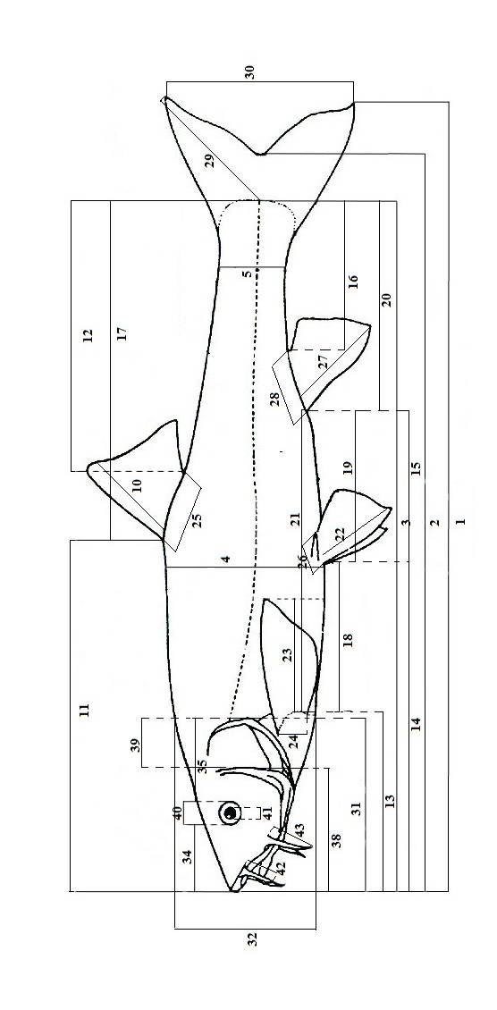
EK 1. Ölçümü yapılan vücut kısımları

ÖZGEÇMİŞ

Adı Soyadı | : | Seda KONTAŞ
Doğum Yeri | : | Ankara
Doğum Tarihi | : | 05.01.1986
Yabancı Dili | : | İngilizce
E-mail | : | sedakontas@gmail.com
İletişim Bilgileri | : | Ordu Üniversitesi Fen Edebiyat Fakültesi

Öğrenim Durumu :
Derece | Bölüm/ Program | Üniversite | Yıl
Lisans | Biyoloji | Ondokuz Mayıs Üniversitesi | 2009
Y. Lisans | Biyoloji | Ordu Üniversitesi | 2012

İş Deneyimi:

Görev | Görev Yeri | Yıl

Yayınlar :
1.
2.

